Жайылымдарды геоботаникалық зерттеп-қарауы негізінде Ұйғыр ауданы бойынша жайылым айналымдарының схемасын бекіту туралы
Алматы облысы Ұйғыр ауданы әкімдігінің 2020 жылғы 24 қыркүйектегі № 334 қаулысы. Алматы облысы Әділет департаментінде 2020 жылы 30 қыркүйекте № 5684 болып тіркелді
"Қазақстан Республикасындағы жергілікті мемлекеттік басқару және өзін-өзі басқару туралы" 2001 жылғы 23 қаңтардағы Қазақстан Республикасы Заңының 31-бабына және "Жайылымдар туралы" 2017 жылғы 20 ақпандағы Қазақстан Республикасы Заңының 9-бабы 1-тармағының 3) тармақшасына сәйкес, Ұйғыр ауданының әкімдігі ҚАУЛЫ ЕТЕДІ:
1. Жайылымдарды геоботаникалық зерттеп-қарау негізінде Ұйғыр ауданы бойынша жайылым айналымдарының схемасы осы қаулының қосымшасына сәйкес бекітілсін.
2. Осы қаулының орындалуын бақылау аудан әкімінің орынбасары А. Хусуровқа жүктелсін.
3. Осы қаулы әділет органдарында мемлекеттік тіркелген күнінен бастап күшіне енеді және алғашқы ресми жариялған күнінен бастап қолданысқа енгізіледі.
Ұйғыр ауданының әкімі | Ш. Нурахунов
Ұйғыр ауданы әкімдігінің 2020 жылдың "___" қыркүйектегі № ____ қаулысына қосымша
Жайылымдарды геоботаникалық зерттеп-қарау негізінде Ұйғыр ауданы бойынша жайылым айналымдарының схемасы

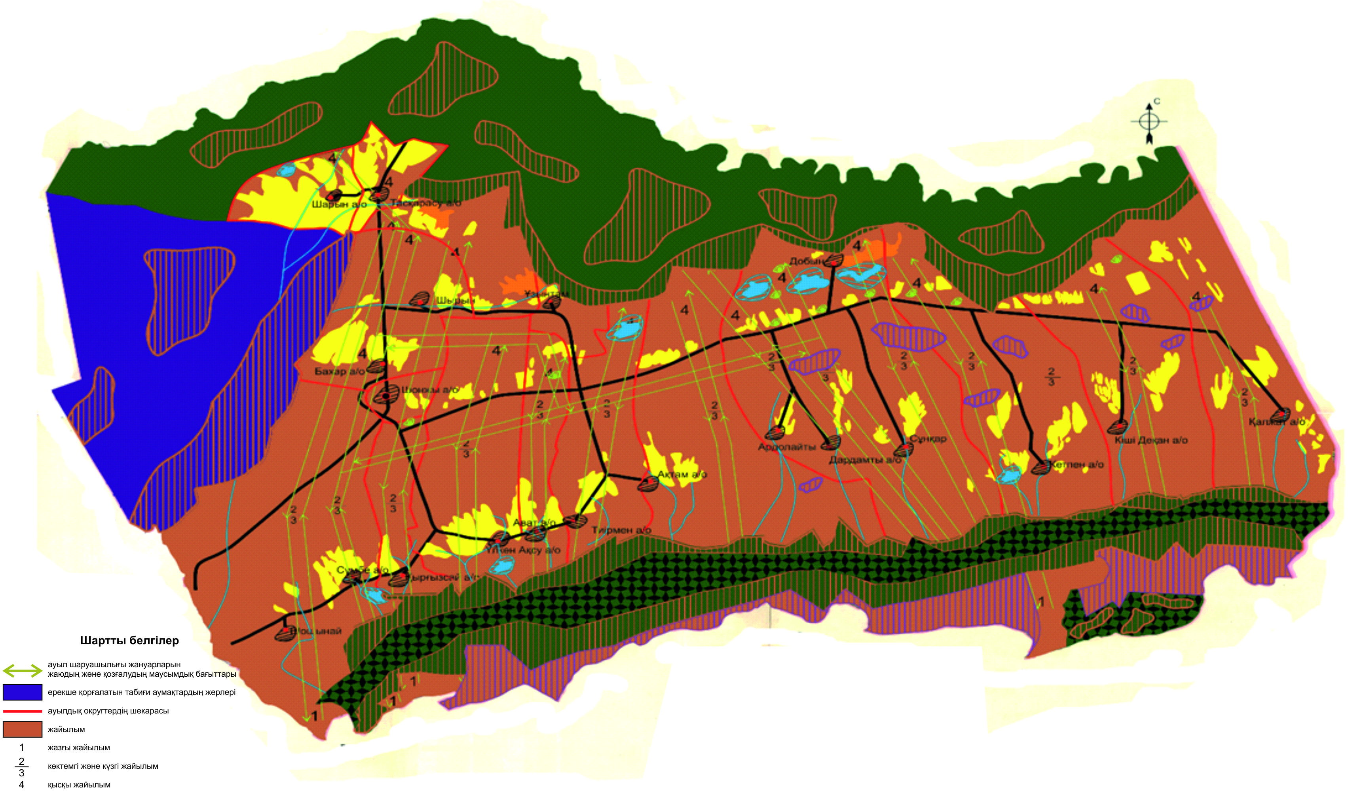

© 2012. Қазақстан Республикасы Әділет министрлігінің «Қазақстан Республикасының Заңнама және құқықтық ақпарат институты» ШЖҚ РМК

